ACTES DE MARIAGE DE

BERTRAND PIERRE
et
SAUVAGE CATHERINE
28/01/1676 00:00

MFrere1795
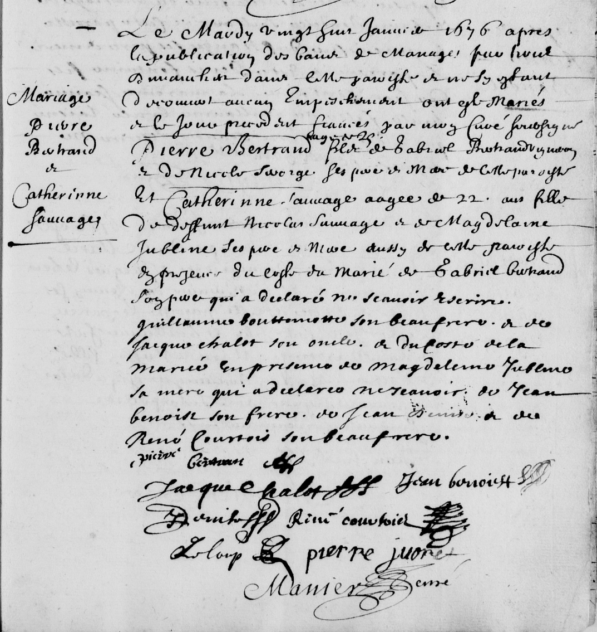

Transcription

Le mardy vingt huit janvier 1676 après la publication des bans de mariage par trois dimanches dans cette paroisse et …..... aucun empéchement ont été marié et le jour précédent fiancés par moy curé soussigné Pierre BERTRAND agé de 25 fils de Gabriel BERTRAND vigneron et de Nicole SERORGE ses pere et mere de cette paroisse et Catherine SAUVAGE agée de 22 ans fille du defunt Nicolas SAUVAGE et de Magdeleine JUBLINE ses peres et mere aussy de cette paroisse en présenc du coté du marié de Gabriel BERTRAND son pere qui a déclaré ne savoir signer, guillaume BOUTTEMOTTE son beau frere et de Jaques CHALOT son oncle et du coté de la mariée en présence de Magdeleine JUBLIN sa mere qui a declaré ne savoir de Jean Benoist son frer, de Jean DENISE et de René COURTOIS son beau frere

